KRATKE VAJE  ZA RAZMIGANJE MOŽGANČKOV PRED ŠOLSKIM DELOM | NAŠTEJ 10 ŽIVALI NA P!  
NA LISTEK NAPIŠI 10 PREDMETOV, NATO NAREDI ŠOLSKE NALOGE ZA DANŠNJI DAN. PO OPRAVLJENEM ŠOLSKEM DELU POSKUSI NAŠTETI VSE NAPISANE BESEDE.   | SESTAVI POVED, KI VSEBUJE SAMO BESEDE NA M. (Primer za poved na S: Saša se smuča.)  
  NAŠTEJ ČIM VEČ PRIDEVNIKOV ZA ŽOGO (Kakšna? Katera ? Čigava?)   | - ZAPIŠI IME ZA VSAKO ČRKO ABECEDE (A – Ana, B – Bine…)  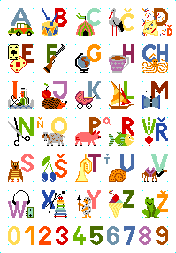
ZAPIŠI IMENA NA PRVIH 6 ČRK ABECEDE!  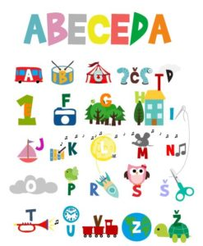 | ZAPIŠI IMENA NA ZADNJIH 5 ČRK ABECEDE!  …KONEC
POIŠČI ČIM VEČ RIM NA BESEDO »LONEC«!  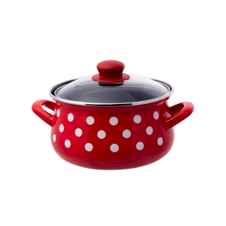 | NARIŠI LEŽEČO OSMICO (ꝏ):  NAJPREJ Z DESNO ROKO IN MODRO BARVO, NATO ŠE Z LEVO ROKO IN RDEČO BARVO  
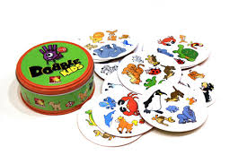  IGRAJ IGRO  SPOMIN ALI DOBBLE  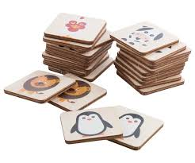 | PRIPRAVI LIST IN PISALO, TER NAPISANE BESEDE NAPIŠI OD DESNE PROTI LEVI: OTVA, ANANAB, LOTS, ATEKAR, ALOŠ  
PRIPRAVI LIST IN PISALO, TER NAPISANE BESEDE NAPIŠI OD DESNE PROTI LEVI: ANUL, AMALAS, LOTS, AMIZ, OLOK  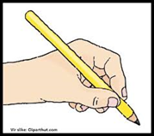 | ZAPIŠI 5 BESED,  KI SE KONČAJO NA ČRKO O!  - O
PRIPRAVI LIST IN PISALO. IZ ČRK DANE BESEDE SESTAVI ČIM VEČ NOVIH BESED:  ZOBOZDRAVNICA | PRIPRAVI LIST IN PISALO. IZ ČRK DANE BESEDE SESTAVI ČIM VEČ NOVIH BESED:  VINOGRADNIŠTVO
PRIPRAVI LIST IN PISALO. IZ ČRK DANE BESEDE SESTAVI ČIM VEČ NOVIH BESED:  LOKOSTRELSTVO | PRIPRAVI LIST IN PISALO. IZ ČRK DANE BESEDE SESTAVI ČIM VEČ NOVIH BESED:  POLJEDELCI
PO SPOMINU ČIM BOLJ NATANČNO NARIŠI SVOJO UČITELJICO   | PREDSTAVLJAJ SI (LAHKO ZAPREŠ OČI), DA SI SREDI ŽIVALSKEGA VRTA. KAJ BI SLIŠAL, ZAPIŠI NA LIST.  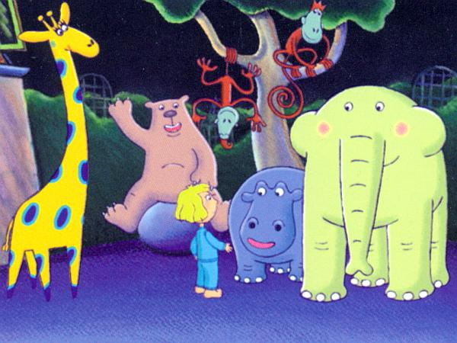
NAPIHNI BALON. IZMENIČNO GA ODBIJAJ Z DESNO IN LEVO ROKO, NE DA BI PADEL NA TLA. LAHKO SE TUDI USEDEŠ NA TLA IN POSKUSIŠ ODBIJATI Z NOGO.   | IZ DANIH ČRK SESTAVI BESEDO – UPORABI VSE ČRKE: U, N, N, Č, R, A, I, L, K. IZ ISTIH ČRK SESTAVI ČIM VEČ RAZLIČNIH BESED, ZAPIŠI JIH NA LISTEK.  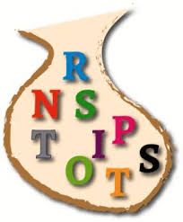
NAŠTEJ 10 VRST SLADKARIJ!   | PROSI NEKOGA, NAJ TI PREBERE PESMICO O HUDI MRAVLJICI. VSAKIČ, KO ZASLIŠIŠ BESEDO MRAVLJICA, NAREDI POČEP.  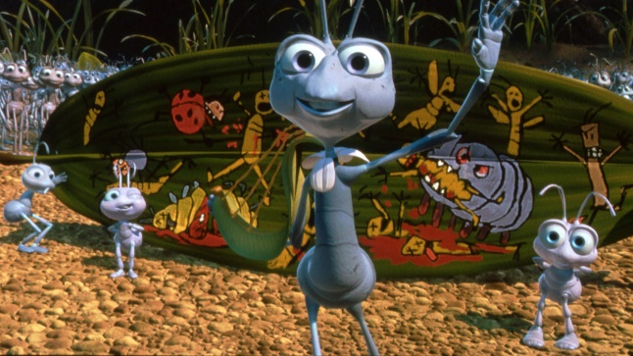
NAŠTEJ 10 DRŽAV V EVROPI  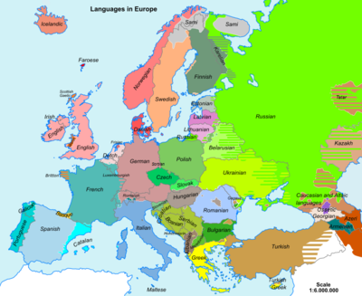 | VSAKIČ, KO ZASLIŠIŠ IME BARVE, ZAPLOSKAJ  
VSAKIČ, KO ZASLIŠIŠ IME ŽIVALI,  VSTANI   | DANES BREZ RAZLOGA DOBIŠ BONBON!  
NAŠTEJ 10 MEST V SLOVENIJI!  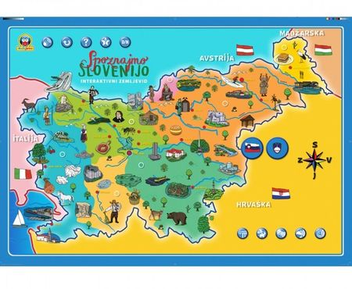 | ŠTEJ OD 17 DO 32  IN NAZAJ  17………….32
POVEJ ŽIVAL, KI SE ZAČNE  NA ZADNJO ČRKO TVOJEGA PRIIMKA  RUSSS… | V 1 MINUTI NAŠTEJ VSAJ POLOVICO  SVOJIH SOŠOLK IN SOŠOLCEV  
POVEJ, KAJ NAJRAJE JEŠ!   | SE SPOMNIŠ NASLOVA KAKE RES DOBRE KNJIGE? O ČEM JE GOVORILA?  
KDO JE TVOJ RES DOBER PRIJATELJ IN ZAKAJ SE TAKO DOBRO RAZUMETA?     | NAŠTEJ 10 ŽIVIH BITIJ NA K!  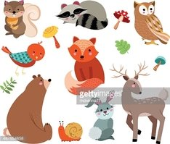  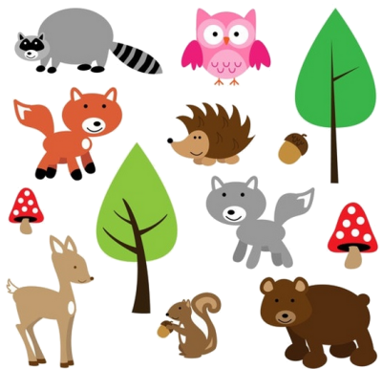
SE SPOMNIŠ NASLOVA KAKE RES DOBRE RISANKE ALI FILMA? O ČEM JE GOVORILA VSEBINA?   | NAŠTEJ 10 DOMAČIH ŽIVALI!  
NAŠTEJ 1O VOZIL!  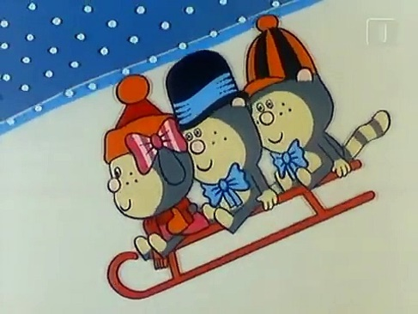   | NAŠTEJ 10 DELOV TELESA!  